Projekt Architektura ve vzdělávání jako výtvarná hra

LS 2016

METODICKÝ LIST

(Výtvarná hra založená na zprostředkování témat architektury na 1. stupni ZŠ)

**Dobyvatel (obměna hry „Lodě“)**

Vypracovala: Rezlerová Lenka

NŠ, LS 2015/2016

**Dobyvatel (obměna hry „Lodě“)**

**Anotace**

Stolní hra pro 2 hráče, sloužící k procvičení základních informací o budovách a známých místech z města žáka.

**Klíčová slova**

Městská architektura, kulturní dědictví, město, budovy, desková hra

**Vzdělávací cíl**

Zopakování informací o hlavních architektonických budovách a místech v daném městě, posilování respektu k mluvenému projevu druhého, rozvoj objektivního zhodnocení sebe i druhých

**Výtvarný problém**

Hledání a vyslovení základních informací o budovách z okolí, uvědomění si důležitosti každé z nich, na základě předchozího seznámení s těmito místy/budovami, hledání rozmístění budov v ploše (čtverečkované ploše) dle pravidel (nesmí se dotýkat, může být jakkoliv otočené,…), orientace v ploše (uvědomění si možných variant rozmístění) – rozvoj představivosti

**Cílová skupina**

4. - 5. třída (11-12 let)

**Časový rozsah**

20-30 minut

**Fáze hodiny**

opakovací, doplňková

**Pomůcky**

2 desky se čtvercovým motivem a označení (př.: vodorovné řady čtverců A-H, svislé 1-8), karty s budovami složené různě z několika čtverců (stejně velkých jako jsou na velkých deskách), guma-žvýkačka lepící, dva čtverečkované papíry (čtvereček min 1x1 cm), 2 tužky

**Výukové metody, techniky**

slovní-monologická

**Očekávané výstupy RVP**

Nalézá a do komunikace v sociálních vztazích zapojuje obsah vizuálně obrazných vyjádření, která samostatně vytvořil, vybral či upravil.

Porovnává různé interpretace vizuálně obrazného vyjádření a přistupuje k nim jako ke zdroji inspirace.

Rozpoznává a pojmenovává prvky vizuálně obrazného vyjádření (linie, tvary, objemy, barvy, objekty); porovnává je a třídí na základě odlišností vycházejících z jeho zkušeností, vjemů, zážitků a představ

**Vzdělávací oblast, vzdělávací obor**

Umění a kultura

|  |  |
| --- | --- |
|  |  |

**Klíčové kompetence**

Kompetence k řešení problému, kompetence k učení, kompetence komunikační, kompetence interpersonální

**Motivace**

„Dokážeš dobýt naše město jako první?“

**SCÉNÁŘ:**

Každý žák má svoji čtvercovou desku, na kterou libovolně umístí budovy (o různých počtech čtverečků) tak, aby se žádná nedotýkala ani stranou ani rohem (jako ve hře „Lodě“), a to pomocí lepící žvýkačky. Dále má každý žák čtverečkovaný papír, kam si jednoduše zaznamená rozmístění budov (přesně podle jeho desky-např. fixem obrysy). Když jsou oba hráči připraveni, začíná „dobývat“ první hráč. Př. „E4“. Druhý hráč zkontroluje, zda mu neleží nějaká budova právě na tomto políčku. Pokud ne, hraje on. Pokud ano, dobývající žák hraje znovu. Jakmile hráč odhalí celou budovu, druhý hráč (vlastní daného plánu města) mu řekne: „Dobyta radnice“ (například). V tento okamžik musí dobývající žák říci minimálně tři informace o budově, aby budovu získal. Pokud se mu nepodaří najít tři informace nebo řekne nepravdivé, má možnost říci druhý žák (vlastní budovy) tyto tři informace, a tím získat budovu zpět do svého vlastnictví. Budova se v každém případě sundává z desky (plánu města) a bere si jí k sobě ten, kdo ji obhájil informacemi. Vyhrává žák, který má na konci více budov/více získaných políček.

**Obměna:**

Místo známých míst z města je možné vytvořit karty s budovami z různých slohů. Princip hry je stejný, pouze když žák odhalí celou budovu, musí říci minimálně tři informace o daném slohu.

|  |  |
| --- | --- |
| Potřeby | 2 desky se čtvercovým motivem a označení (př.: vodorovné řady čtverců A-H, svislé 1-8), karty s budovami složené různě z několika čtverců (stejně velkých jako jsou na velkých deskách), guma-žvýkačka lepící, dva čtverečkované papíry (čtvereček min 1x1 cm), 2 tužky |
| Čas | 20-30 minut |
| Tipy pro realizátora | - |
| Poznámky | - |

Herní pole a návrhy obrysů jednotlivých budov/míst:

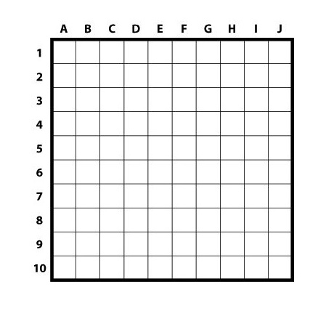 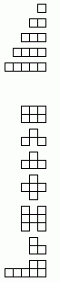

Návrh programu:

Lenka Rezlerová (rezlerova.lenka@seznam.cz)

|  |  |
| --- | --- |
| Konzultant | Mgr. Zuzana Pechová, Ph.D. |
| Název a místo realizace, počet účastníků |  |
| Datum realizace |  |

Materiál vznikl za podpory projektu Architekti ve škole v zastoupení Ing. arch. Kristýny Staré a Nadace české architektury jako součást dlouhodobého projektu „Architektura ve vzdělávání“ iniciativy Architekti ve škole.

Editace: Mgr. Zuzana Pechová, Ph.D., Ing. arch. Kristýna Stará

Dílo podléhá licenci [Creative Commons Uveďte původ-Neužívejte dílo komerčně-Zachovejte licenci 4.0 Mezinárodní](http://creativecommons.org/licenses/by-nc-sa/4.0/).  
Práva nad rámec této licence jsou popsána zde: <http://www.architektiveskole.cz/>.